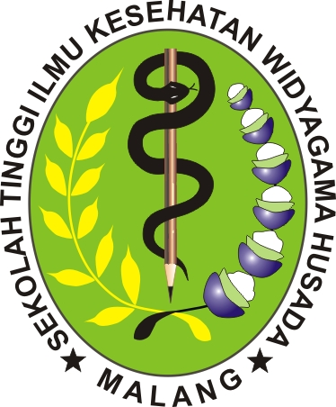
YAYASAN PEMBINA PENDIDIKAN INDONESIA (YPPI) WIDYAGAMA
SEKOLAH TINGGI ILMU KESEHATAN (STIKES)
WIDYAGAMA HUSADA
Terakreditasi
Program Studi : * D3 Kebidanan * S1 Kesehatan Lingkungan * S1 Ilmu Keperawatan * Profesi Ners

UJIAN AKHIR SEMESTER
METODOLOGI PENELITIAN
Dosen : Abdul Qodir, S. Kep.,Ners., M. Kep
dr. Wira Daramatasia, M. Biomed
Dr. dr. Dwi Soelistyoningsih, M.Biomed

- Petunjuk Mengerjakan Soal.
- Soal Ujian Akhir Semester (UAS) berbentuk analisis artikel
- Artikel yang dianalisis berasal dari sumber data base yang baik
- Artikel yang dianalisis 5 tahun terakhir
- Topik Artikel yang dianalisis adalah yang mendukung proposal penelitian yang sudah dikumpulkan
- Jumlah artikel yang dianalisis 3 sampai dengan 5 artikel dengan topik yang relevan (tema sama).
- Batas pengumpulan artikel pada hari Selasa 27 Mei 2025 jam 23.50 WIB
- Hasil analisis dan artikel dijadikan satu dalam bentuk format PDF yang jelas dan terbaca. (susunan tugas: hasil analisis diikuti lampiran artikel).
- Format penulisan sesuai dengan tabel, font arial 10, line spacing 1.
- Tugas dikumpulkan dalam bentuk url (mohon memastikan url yang dikumpulkan dapat diakses)

- Format analisis artikel
Mahasiswa wajib mengerjakan analisis artikel sesuai dengan format sebagai berikut !

Judul Praproposal : (di isi dengan judul proposal yang telah dikumpulkan pada tugas mata kuliah ini)
No | Author/sitasi | Judul | Metode (Desain, Sampel,Variabel,  Instrumen, Analisis) | Hasil Penelitian | Database
1
2
3
4
5
Keterangan :
D : desain
S : sampel
V : Variabel
I : Instrumen
A : Analisa data

